Liste d’une sélection de livres bilingues
Dans cette sélection figurent des albums en version bilingue de contes en randonnées à structure répétitive et des petites histoires en format poche. Des liens sur les sites des éditeurs donnent un aperçu de ces ouvrages.

Langues | Albums bilingues
En version franco-arabe  Collection Les Bilingues  Éditeur Didier Jeunesse | 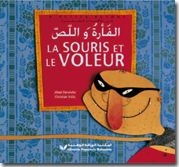  La souris et le voleur, Jihad Darwiche, Christian Voltz,, Fatima Khallad,  Collection les Bilingues, Didier Jeunesse  http://didier-jeunesse.com/component/catalogue/?view=article&id=100  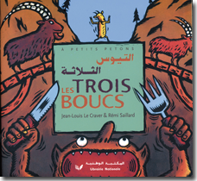  Les trois boucs, Jean-Louis Le Craver, Andrée Pringent  Trad Mohammed Mechouat, Collection les Bilingues, Didier Jeunesse  http://didier-jeunesse.com/component/catalogue/?view=article&id=102  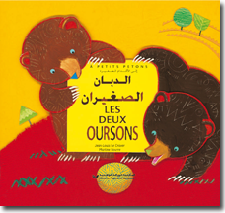  Les deux oursons, Martine Bourre, Jean-Louis Le Craver,  Trad Karima Khaldi , Collections les Bilingues, Didier Jeunesse  http://didier-jeunesse.com/catalogue/linguissimo?view=article&id=99
En version franco-anglaise  Collection Les Bilingues  Éditeur Didier Jeunesse | 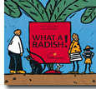  What a radish ! Praline Gay-Para, Andrée Pringent, Trad Cathleen Vella  Didier Jeunesse, Collection les Bilingues, Didier Jeunesse  http://didier-jeunesse.com/component/catalogue/?view=article&id=105  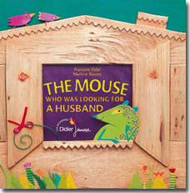  The mouse that hunted for a husband, Francine Vidal, Martine Bourre  Didier Jeunesse, Collection les Bilingues, Didier Jeunesse  http://didier-jeunesse.com/component/catalogue/?view=article&id=107  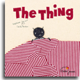  The Thing, Stéphane Servant, Cécile Bonbon, Trad Cathleen Vella  Didier Jeunesse, Collection les Bilingues, Didier Jeunesse  http://didier-jeunesse.com/component/catalogue/?view=article&id=106
Collection P’tit Bill  Éditeur Zoom Édition  Cette collection est adaptée aux jeunes lecteurs désireux de découvrir les langues étrangères utilisées au quotidien. Elle sert également d'illustration et d'outil d'exercice aux élèves sensibilisés aux langues étrangères dès l'école primaire. La collection est à ce titre recommandée par le site Primlangues du Ministère de L'Education Nationale  Française où les P'tit Bili sont répertoriés dans la médiathèque polyglotte. | Le coq qui n’avait pas chanté, Nicolas Lefrançois  (Enquête policière)  http://www.zoomeditions.com/coq.htm  Lucie aime les histoires, Nicolas Lefrançois  http://www.zoomeditions.com/lucie.htm  Le voyage au fond de ma chambre, Claudine Furlano  http://www.zoomeditions.com/lucie.htm  On ne mange pas les mouches, Tanguy Pay, Stéphane Vandamme  http://www.zoomeditions.com/mouches.htm  Alice prépare une surprise, Claudine Furlano, Katherine Arede  http://www.zoomeditions.com/alice.htm  Johnny et le coucou, Nicolas Lefrançois  http://www.zoomeditions.com/coucou.htm  Charly au supermarché, Anne-marie moulat, Zitoum  http://www.zoomeditions.com/charly.htm  Ilma n’est pas malade, Calouan, Ninie  http://www.zoomeditions.com/ilma.htm

Site Didier Jeunesse : http://www.didierjeunesse.com/
Site Édition Zoom : http://www.zoomeditions.com/index.htm
Site Primlangues : http://www.primlangues.education.fr/php/suggestion_polyglotte.php

Albums de série bilingue
Le pyjama de Sophie, Sophie’s pyjamas, Édition Delagrave
Sophie découvre les jours de la semaine, Sophie learns about the days of the week, Édition Delagrave
Sophie et Tom vont au musée, Sophie and Tom are going to the muséum, Édition Delagrave
Ma maîtresse dit Hello, Édition bilingue, Frimousse
Mon cousin dit Hello, Édition bilingue, Frimousse

